CU – PRÁCTICA – 7) PAGO DE IMPUESTOS Y SERVICIOS
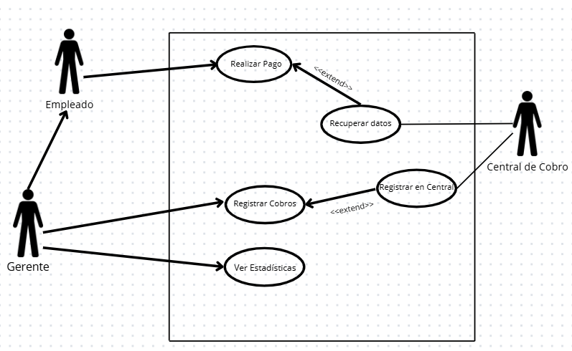
Nombre: | REALIZAR PAGO
Descripción: | Este caso de uso describe el evento en
Actores:
Precondiciones: | -
Curso Normal: | Acciones del Actor | Acciones del Sistema
 | Paso 1: | Paso 2:
Curso Alterno: | Paso alternativo
Post condición:

Nombre: | RECUPERAR DATOS
Descripción: | Este caso de uso describe el evento en el que el sistema se conecta con la central de cobro para pedirle algún requerimiento
Actores: | Central de Cobro
Precondiciones: | Se debe haber ejecutado el CU “Registrar Pago” o “Registrar Cobros”
Curso Normal: | Acciones del Actor | Acciones del Sistema
 | Paso 2: | Paso 1: el sis
Curso Alterno: | Paso alternativo
Post condición:

